**熔化炉及其他工序操作描述**

1. **混铁炉部分**
2. **往熔化炉出铁，还是指定去向为“（脱磷）不锈钢”**

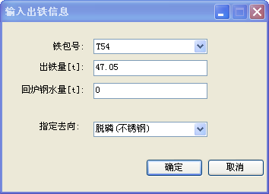

1. **调度进行排产（碳钢部分）**

**1、“铸机浇钢计划排产”进行“浇钢计划排产”，添加熔化炉路径，点击“浇钢计划排产”进行熔化炉至6#铸机排产，其中物料代码以“617”开头。（系统会自动判别）**

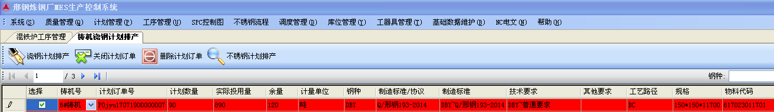

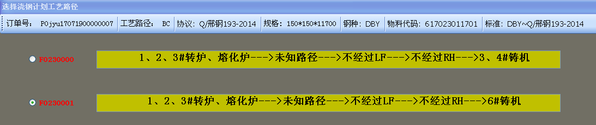

1. **在“出钢计划排产”中，在“转炉炉座号”处选择“熔化炉”，铸机号选择“6#铸机”，点击“出钢计划排产”按钮进行排产。**

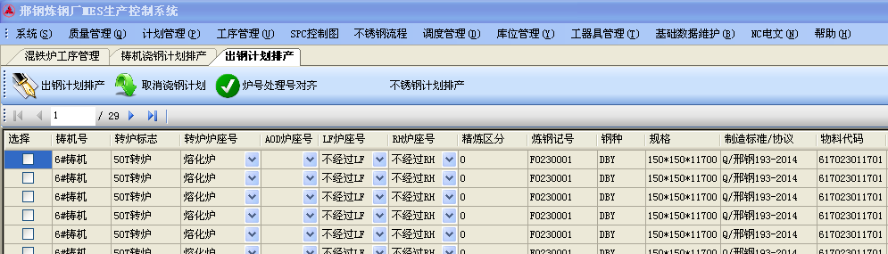

1. **在“出钢计划管理”中，“炉座”选择“熔化炉”，选择相应的炉号（以51******开头）进行“计划下达”**

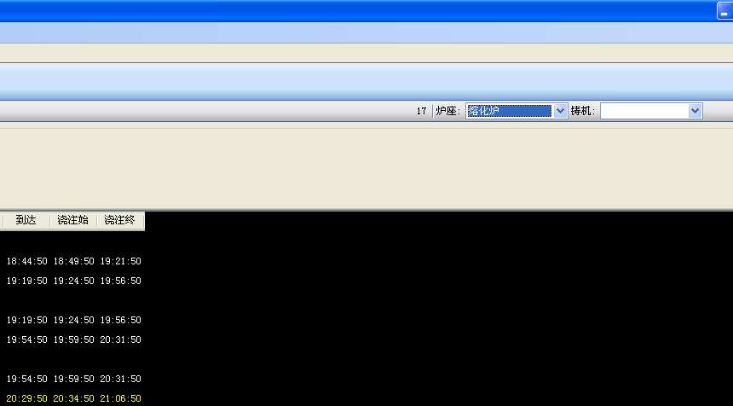

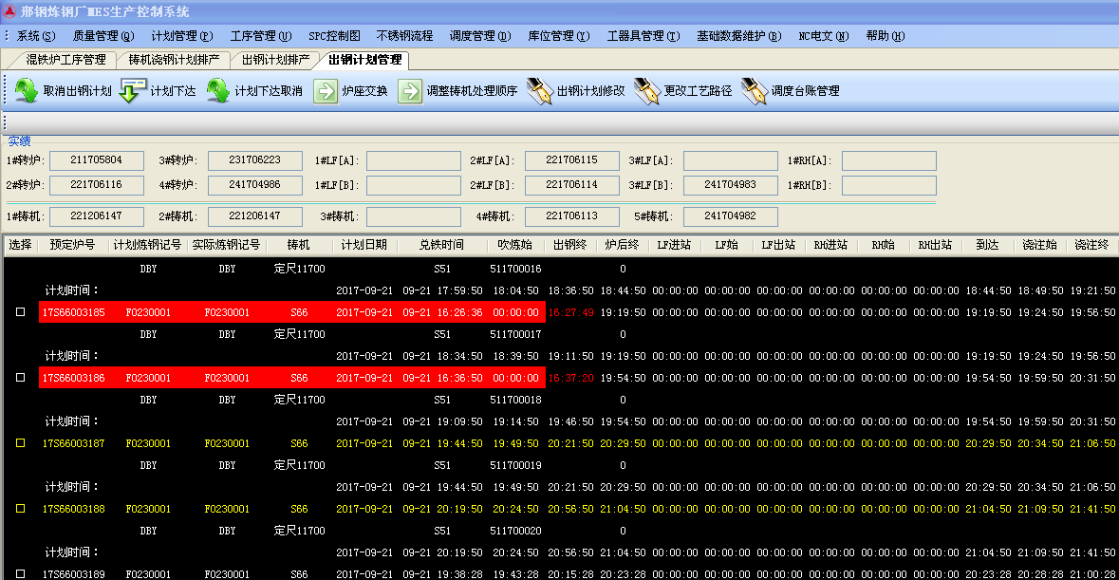

1. **在“工序管理”中，点击“熔化炉工序管理”——》“熔化炉工序”，进入“熔化炉工序”界面。**

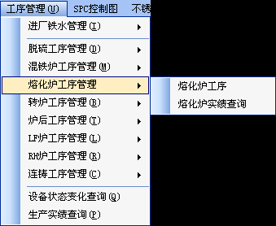

**（1）、在熔化炉窗口，点击右键，弹出右键菜单，分别为：“刷新”、“准备兑铁”、“兑铁”、“指定主原料”、“处理开始”、“处理结束”、“出钢开始”、“出钢结束”、“委托单管理”。**

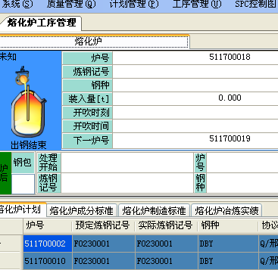

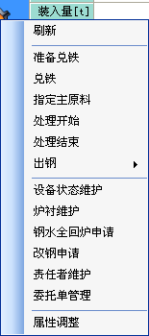

**（2）、依次操作准备兑铁”、“兑铁”、“指定主原料”、“处理开始”、“处理结束”、“出钢开始”、“出钢结束”、“委托单管理”。**

**其中指定主原料画面：（注意：目前只能先指定铁水，而且必须至少指定一包铁水，否则出钢无法结束）**

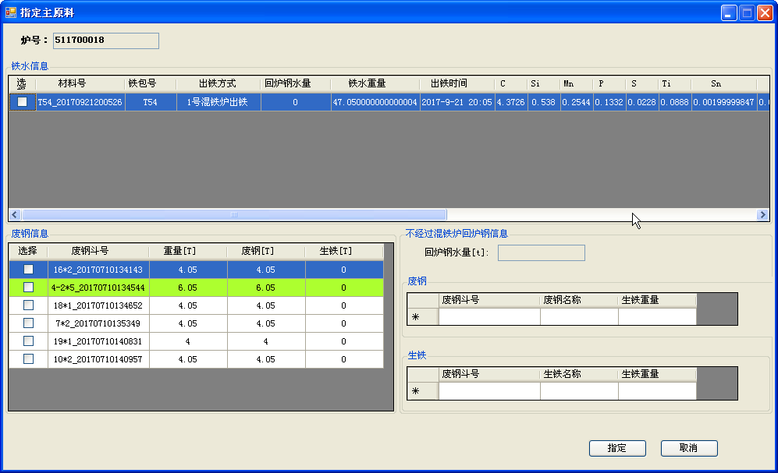

**四、AOD炉操作说明(不锈钢部分)**

**（1）、现在修改为指定到达，然后再进行处理。**

**具体是在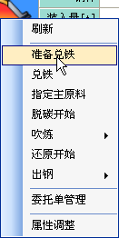，弹出**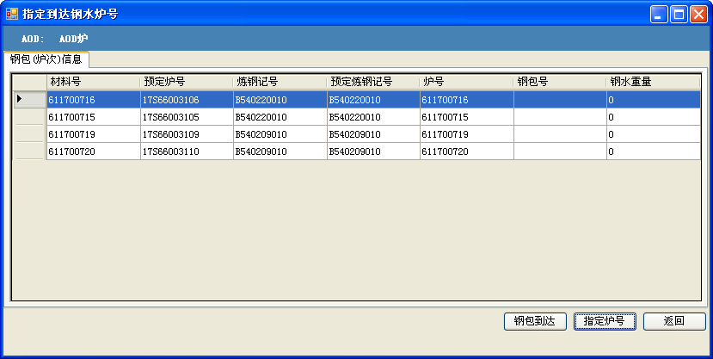

**首先，指定炉号，然后点击钢包到达。**

**然后，进行“兑铁”操作。（“指定主原料”正常不用操作。）**

**五、不锈钢钢包上件需要在mes客户端进行上件操作，转炉炉座号指向“熔化炉”**

